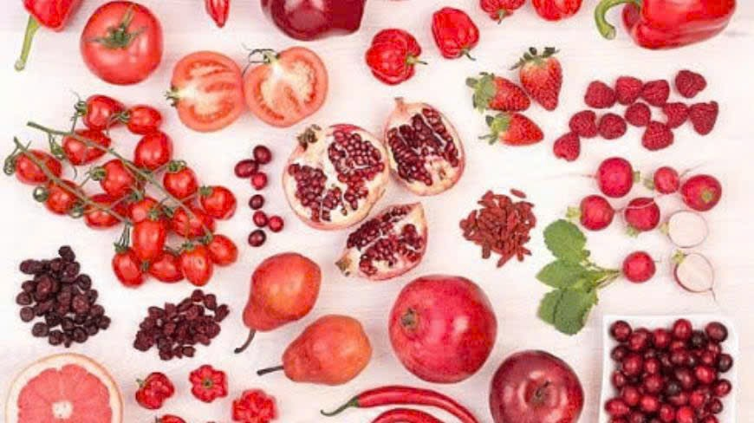
THỰC PHẨM MẦU ĐỎ TỐT CHO MẮT
Các loại thực phẩm màu đỏ rất có lợi cho sức khỏe mắt vì chúng chứa nhiều chất dinh dưỡng quan trọng như vitamin A, C, và các chất chống oxy hóa. Dưới đây là một số loại thực phẩm màu đỏ tốt cho mắt:
1. Cà Chua
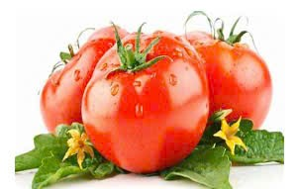
Cà chua là nguồn cung cấp lycopene, một chất chống oxy hóa mạnh mẽ giúp bảo vệ tế bào khỏi sự tổn thương do các gốc tự do. Lycopene cũng có khả năng giảm nguy cơ mắc các bệnh lý về mắt như thoái hóa điểm vàng và đục thủy tinh thể. Cà chua cũng chứa vitamin C và vitamin A, hai vitamin thiết yếu cho sức khỏe mắt.
2. Ớt Đỏ
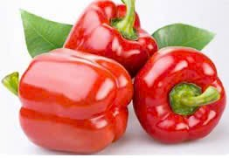
Ớt đỏ là một loại thực phẩm giàu vitamin C và beta-carotene. Vitamin C giúp bảo vệ mắt khỏi các bệnh về mắt và tăng cường sức khỏe cho các mạch máu trong mắt. Beta-carotene, một loại tiền vitamin A, cần thiết cho thị lực tốt và giúp ngăn ngừa tình trạng quáng gà.
3. Dưa Hấu
Dưa hấu không chỉ ngon miệng mà còn giàu nước, giúp giữ cho cơ thể và mắt luôn được cấp nước. Dưa hấu cũng chứa lycopene và vitamin A, có tác dụng chống oxy hóa và bảo vệ mắt khỏi các tác nhân gây hại. Ngoài ra, lượng nước cao trong dưa hấu cũng giúp duy trì độ ẩm cho mắt.
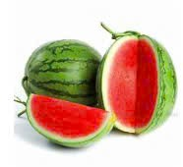
4. Quả Mâm Xôi
Quả mâm xôi chứa nhiều vitamin C, giúp tăng cường hệ miễn dịch và bảo vệ mắt khỏi các tác nhân gây hại. Chúng cũng chứa anthocyanins, một nhóm chất chống oxy hóa giúp cải thiện sức khỏe mắt và giảm nguy cơ mắc các bệnh lý về mắt.
5. Củ Dền
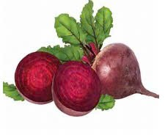
Củ dền không chỉ tốt cho sức khỏe tim mạch mà còn có lợi cho mắt nhờ vào hàm lượng betacyanin – một chất chống oxy hóa mạnh mẽ. Chất này giúp giảm viêm và bảo vệ tế bào mắt khỏi tổn thương. Củ dền cũng cung cấp nhiều vitamin và khoáng chất, hỗ trợ quá trình tuần hoàn máu đến mắt.
6. Quả Lựu
Quả lựu rất giàu vitamin C và các chất chống oxy hóa, giúp bảo vệ mắt khỏi sự lão hóa và giảm nguy cơ mắc các bệnh lý về mắt. Nghiên cứu cho thấy, việc tiêu thụ lựu có thể giúp giảm nguy cơ thoái hóa điểm vàng và bảo vệ các tế bào mắt khỏi tổn thương.
Kết Luận
Việc bổ sung các thực phẩm màu đỏ vào chế độ ăn uống không chỉ giúp cải thiện sức khỏe tổng thể mà còn mang lại lợi ích lớn cho sức khỏe mắt. Để có một đôi mắt khỏe mạnh, hãy duy trì một chế độ ăn uống đa dạng và cân bằng, kết hợp với thói quen chăm sóc mắt hợp lý, như kiểm tra mắt định kỳ và bảo vệ mắt khỏi ánh sáng xanh. Bằng cách đó, bạn có thể bảo vệ sức khỏe thị lực và tận hưởng cuộc sống một cách trọn vẹn nhất.
HAPPY IDEM - MẮT SÁNG VIỆT NAM Trân trọng cảm ơn các thầy cô và các bậc phụ huynh đã đồng hành cùng MẮT SÁNG VIỆT NAM - chia sẻ kiến thức, chăm sóc mắt chủ động cho học sinh giúp đẩy lùi tật khúc xạ, giảm tỉ lệ mắc, giảm tỉ lệ tăng độ! Vì một Việt Nam với đôi mắt sáng khỏe

